中華民國114年03月11日星期二 113學年度第2學期第05週   |  |  | 發 行 人：校長 徐基舜  發行學校：桃園市立仁和國民中學  企 劃：教務主任林曉瑩 學務主任陳佩祺  輔導主任梁家雍 總務主任洪志文  總 編 輯：學務主任 陳佩祺  編 輯：幹事 吳誠昀  創刊日期：95/2/10
校務報導  ■03/10 畢業典禮第一次籌備會  (接主管會報後)  ■03/11 召開九年級成績暨完全免試積分  審查會議(12:10會議室)  ■03/13 第3次技藝教育學生遴輔會  (12:30會議室  ■03/14 七八年級班聯課-聯課活動  校園榮譽榜  第04週秩序比賽成績  第04週整潔比賽成績  環境教育  環境與衛生教育 (環保署)  愛地球 少砍樹  植樹節各地都在種樹，不過環保團體出面呼籲，我們應該要多用回收紙，減少樹木的砍伐，尤其是衛生紙這種無法回收的紙張。  愛樹、護樹、不砍樹，使大家了解樹對大地的良能，不僅植樹是愛護地球的方式，透過愛樹、護樹及少砍樹的方式也是愛地球，如此即可減少氣候暖化，  你知道每少用一箱A4紙，就可以少砍幾棵樹 嗎？  少砍樹、多種樹，減少二氧化碳的排放，才能讓全球暖化的情形改善。 愛護地球，應該從日常生活中做起。  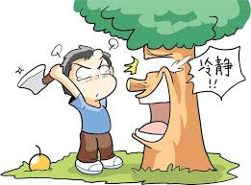 | 輔導教育專欄  全力以赴 (學習電子報)  一小孩搬石頭，父親在旁邊鼓勵：「孩子，只要你全力以赴，一定能搬起來！」  最終孩子未能搬起石頭，孩子:「我已經盡全力了！」  父親答：「你沒有拼盡全力，因為我在你旁邊，你都沒請求我的幫助！」  所謂全力以赴就是：  1.拼盡全力。  2.想盡所有辦法。  3.用盡所有可用資源。  全力以赴，但你不是一個人在戰鬥！  ——獻給在全力以赴為自己目標和夢想而奮鬥的朋友們！  閱讀心得  有些事對我們來說是困難重重，但對有些人來說來，不過是輕而易舉的事。  想追逐成功完成夢想，除了自己要盡全力以外，更要懂得思考方法、利用工具、求助他人、運用所有可用的資源來為自己提供幫助，借力使力不費力，還能大大提高達成目標的成功率。  健康加油站  健康加油 防制電子菸 (衛生局)  菸害防制法修正草案已於112年1月12日經立法院三讀通過，全面禁止包括電子煙在內之各式類菸品製造、輸入、販賣、供應、展示、廣告及使用。  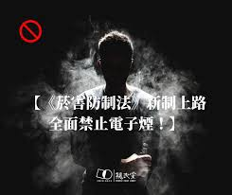  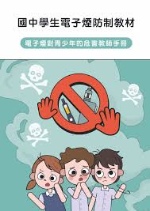 | 少年法律專欄  少年法律 售安眠藥是販毒行為  文／王鼎棫（大法官助理）  阿華跟小如是大學班對，兩個人都不愛讀書，經常蹺課，往往還不到月底，就把家裡給的零用錢花光了。  最近，水果電子公司推出了新一代的智慧型手機，讓他們心癢癢的好想買，卻苦於手頭沒錢。  「華華，人家想要那隻漂亮的手機啦！」小如在宿舍電腦前，向阿華發送臉書訊息。  「如如，月底了，別無理取鬧好不好？」阿華靠在家裡沙發上，不耐煩的用手機回訊息。  「啊！我想到了，你之前不是因為玩電腦玩過頭，經常失眠而去醫院拿過好幾次安眠藥嗎？還沒吃光吧？一定有很多失眠的人想買，我們拿去賣掉吧！」阿華很得意自己想出的好主意。  「還有很多呀！華華，你難得這麼聰明，親一下！」小如露出笑容。  「呵呵，那我趕快去『挖寶網』，貼出販賣訊息，換了錢就能買水果手機咯！」阿華和小如都很開心。  有法可循  毒品危害防治條例第二條規定：「所謂毒品，指具有成癮性、濫用性及對社會危害性之麻醉藥品與其製品及影響精神物質與其製品。  毒品依其成癮性、濫用性及對社會危害性分為四級。」同法第六條規定：「製造、運輸、販賣第四級毒品者，處三年以上十年以下有期徒刑，得併科新臺幣三百萬元以下罰金。」而安眠藥因具有許多副作用，被歸為第四級毒品；像故事裡的阿華跟小如，把自己吃剩的安眠藥，透過網路讓不特定的人來購買，即觸犯前開規定，而屬於犯罪行為。  一念之差，就會惹上牢獄之災，並負擔沉重的罰金。目前，相關緝毒機關都會不定期上網，巡視有無非法販售安眠藥的商家，所以切勿因貪圖小利，讓自己面臨與本案例主角同樣的困境。  你該知道  想一想，什麼是「犯罪」？  很簡單的判斷是，當我們面對非常想要的東西或利益時，如果只想用不勞而獲的方式擁有，這種貪圖小利的行為，很容易構成犯罪。  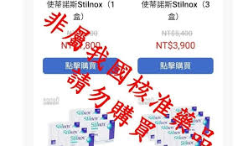
   | 七年級 | 八年級 | 九年級
  第1名 | 711 | 811 | 903.907
  第2名 | 701 | 814 | 901.910  911.912.
  第3名 | 710.716  717.705 | 802
   | 七年級 | 八年級 | 九年級
  第1名 | 711 | 811 | 903.908
  第2名 | 716 | 812 | 904.907
  第3名 | 702.703 | 814 | 901.909  910

